Годы пройдут за годами,
И праха не будет следа.
А слава о русском солдате,
Будет памятна миру всегда!
15 октября 2022 года в п.Щетинкина открылся новый памятник участникам Великой отечественной войны.
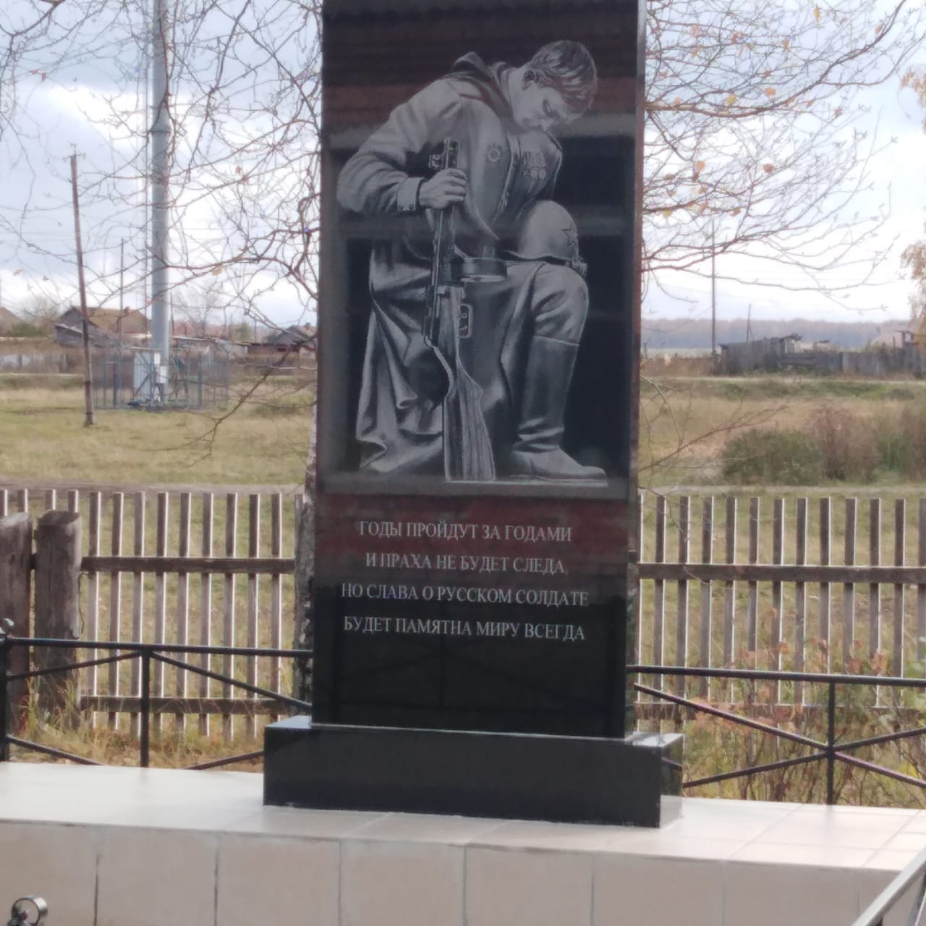
На территории Огурского сельсовета в каждой деревне уже установлены новый, современные памятники участникам ВОВ. И лишь п.Щетинкина стоял старый обветшалый памятник. Пришла пора и здесь установить памятник.
На очередном сходе граждан поступило предложение от граждан установить новый памятник. Администрация приняло участие в программе « Инициатива жителей» , где написали и подали заявку на установку памятника участникам ВОВ. Но к большому разочарованию проект не прошел. Тогда было собран очередной сход граждан, с участием директора градообразующего предприятия Юртаева С.Н., на котором обсудили все вопросы. Где будет установлен памятник, Кто вкладывается? Кто ответственный за установку? И многие другие вопросы.
И вот процесс пошел. Щетинкинцы проявили большую активность. Начался сбор денежных средств на устройство памятника. Подготовка места для установки. Сам мемориал был приобретен при финансовой поддержке ЗАО «Сибирь».
Все работы велись под четким контролем старосты п.Щетинкина Апановича Александра Ивановича. Большую помощь внесли сыновья Апановича и неравнодушные жители поселка.Администрация и ЗАО «Сибирь» помогали решать возникающие при строительстве вопросы- доставка, установка, укладка плитки и т.д.
И вот щетинкинцы всех возрастов, с цветами и портретами родных фронтовиков, собрались на открытии памятника. Мероприятие открытия подготовила работник клуба Апанович Галина Анатольевна. Мероприятие прошло с великим патриотизмом, ответственностью. Стихи и песни, почетный караул- все соответсвовало мероприятию.
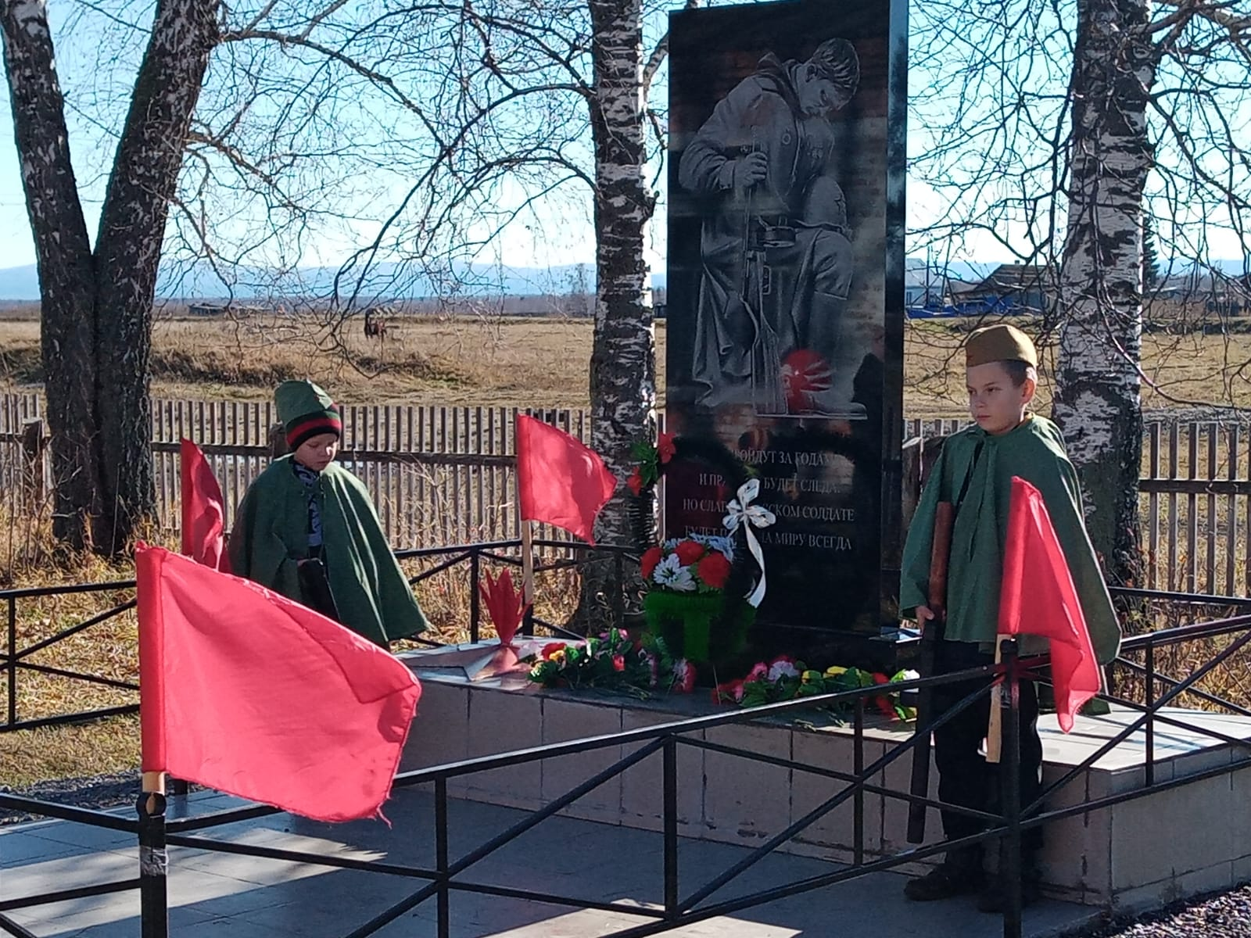
Присутствовали глава района Аниканов В.А., Глава Огурского сельсовета Шайдулина М.В., генеральный директор ЗАО «Сибирь» Юртаев С.Н.
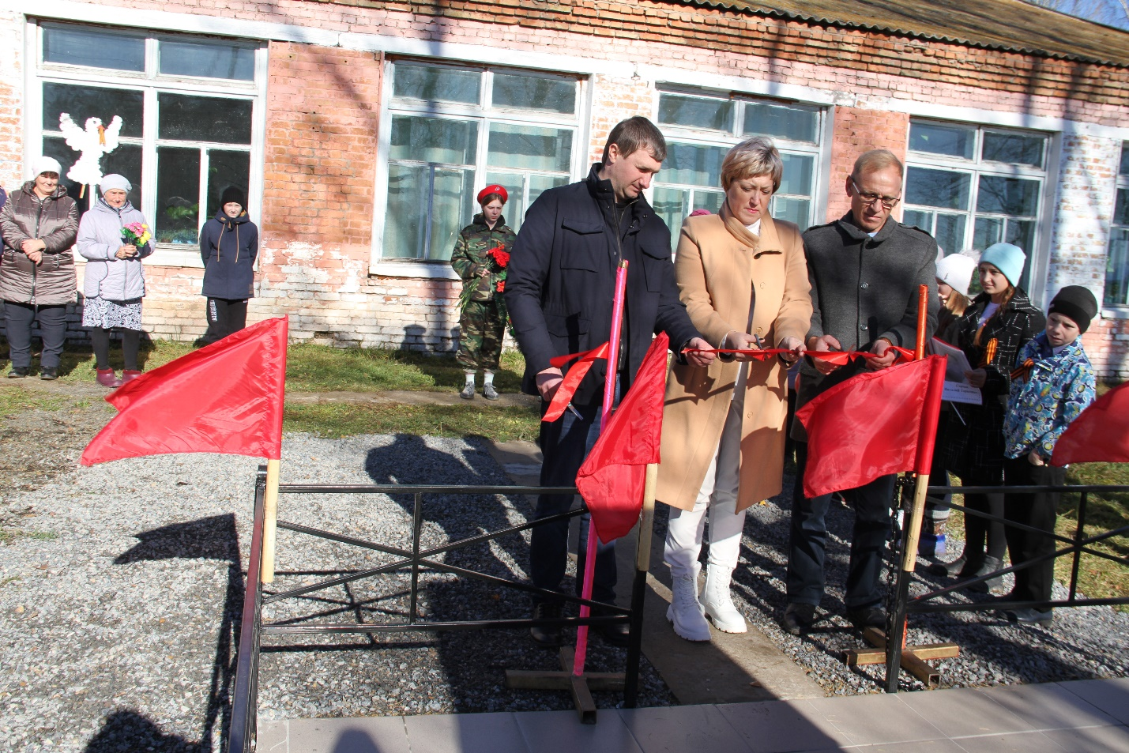
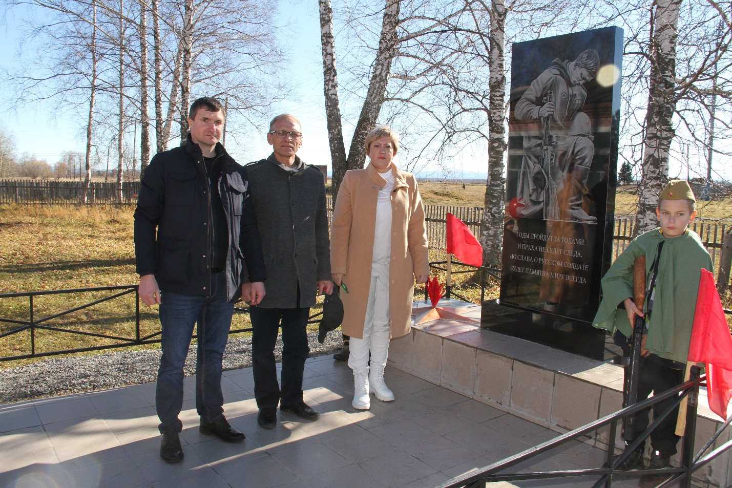
Главой Огурского сельсовета были вручены благодарственные письма директору ЗАО «Сибирь»- за финансовую помощь в приобретении обелиска; Апановичу А.И.- за устройство, контроль строительства обелиска; Апановичу А.А.- за укладку облицовочной плитки на обелиске; Седневу В.А.- за помощь и многим еще за неоценимый вклад в строительство памятника.
Юнармейцами Огурской средней школы был возложен венок всем участникам Великой отечественной войны.
Общими усилиями достигнута общая цель- Памятник участникам ВОВ установлен в п.Щетинкина.
Глава Огурского сельсовета выражает огромную благодарность и спасибо всем жителям поселка за их неравнодушие в благородном деле.
